Til vore kunder.

Haderslev, Februar 2019

Nito produkter i forhold til REACH

Vi følger EU forordning 1907/2006 og efterfølgende ændringer vedr. REACH (Registrering, vurdering og godkendelse af samt begrænsninger for kemikalier).

Forordningen sikrer et højt beskyttelsesniveau for menneskers sundhed og miljøet.

Kandidatlisten fra REACH for produkter, der som sådan udgør en risiko for mennesker og miljø, SVHC (Substances of Very High Concern) bliver løbende opdateret og sidste opdatering tæller 197 produkter, og er opdateret den 15. januar 2019.

For yderligere information venligst læs her:
http://echa.europa.eu/candidate-list-table

Bly (Pb) blev tilføjet på SVHC kandidatlisten fra REACH den 27. juni 2018. Bly (Pb) er tilstede i Nito produkter med messing eller forkromet messing.
Hvis et Nito produkt indeholder SVHC stoffer i en mængde over 0.1 vægt% vil det være angivet på Produktemballagen samt, de medfølgende følgesedler og på vores hjemmeside.

Venlig hilsen
NITO A/S
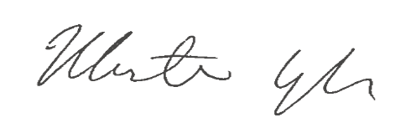
Martin Kragh.

